SENSORES
Temperatura
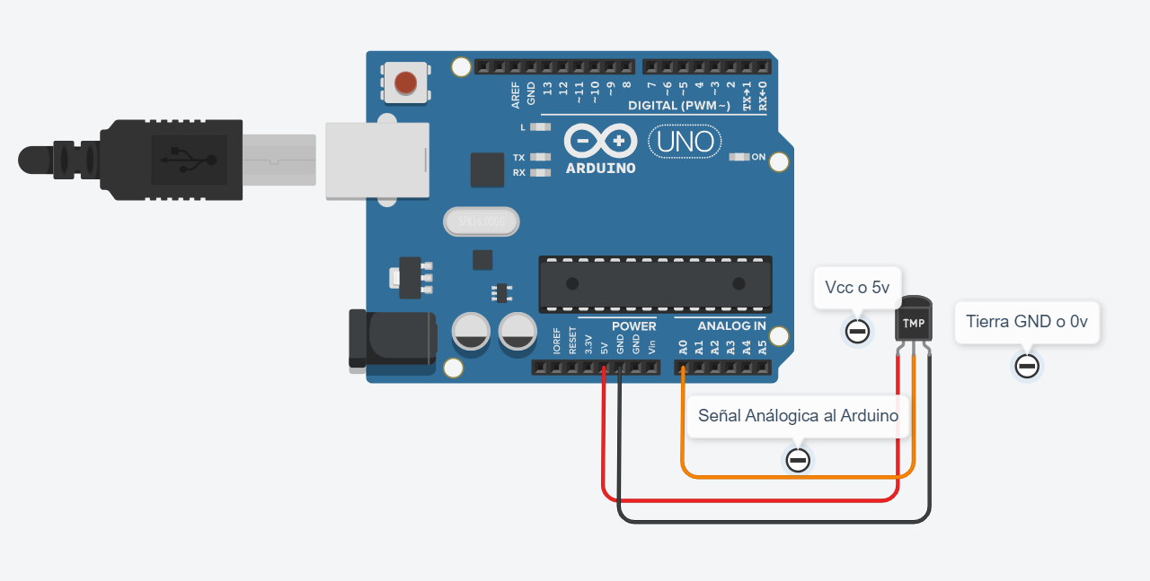
- Entrega una señal analógica al arduino, es decir, su valor varía en un rango de 0 a 5 voltios.
- En tinkercad encontrarán un bloque que entrega el valor en ºC o ºF.
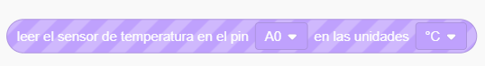
- Se debe indicar el pin donde está conectado el sensor y en qué unidades quiero la medida (ºC ó ºF). Recuerden que en el Arduino todos los puertos identificados con la letra A, son entradas análogas.
- El rango de trabajo en centígrados es: -40ºC a 125ºC.

Luz Ambiental
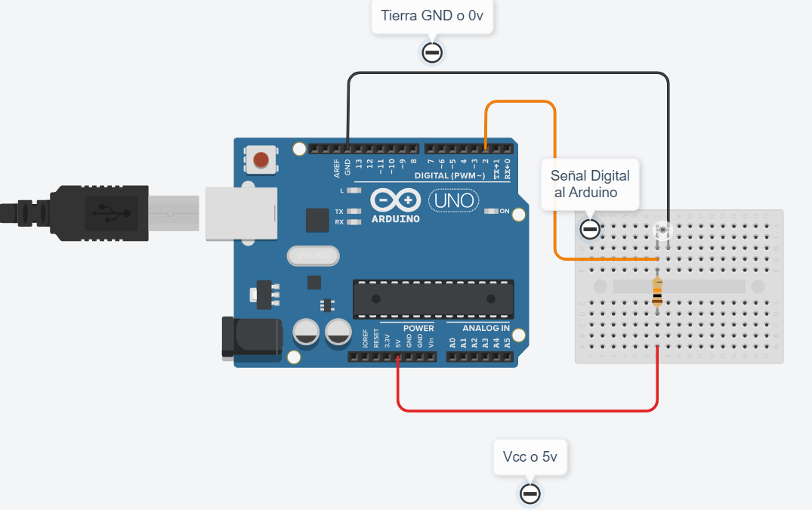
- Es un fototransistor, el emisor va conectado a tierra o GND.
- El colector va conectado en serie con una resistencia de 10K𝛀 y la resistencia en su otro extremo va a la alimentación Vcc o 5V.
- Al arduino llega una señal digital, es decir que solo tendrá dos estados (ALTA,BAJA).
  - Noche= ALTA
  - Día=BAJA
- Se recomienda conectar entre los pines D2 - D13 (evitar D0 y D1)

Humedad
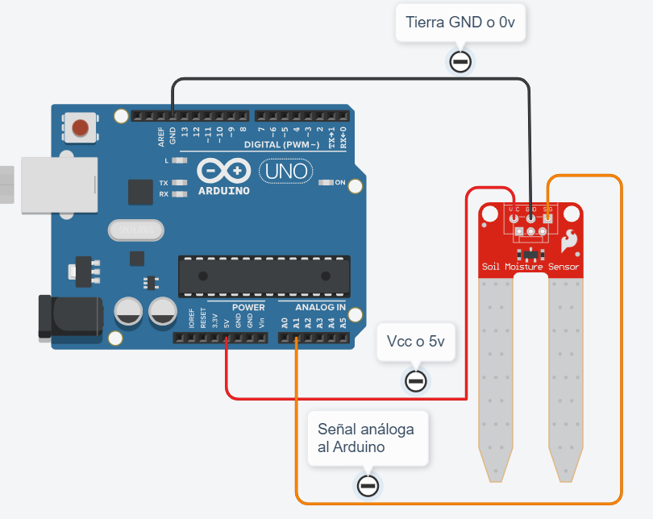
- Entrega una señal analógica al arduino, es decir, su valor varía en un rango de 0 a 5 voltios.
- En tinkercad encontrarán un bloque que lee el canal analógico.
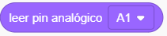
- Se debe indicar el pin donde está conectado el sensor.
- Usar el bloque asignar al rango entre, para ajustar el valor de la humedad de 0 a 100%.
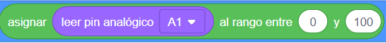

Flexión
- Entrega una señal analógica al arduino, es decir, su valor varía en un rango de 0 a 5 voltios.
- En tinkercad encontrarán un bloque que lee el canal analógico.

- Se debe indicar el pin donde está conectado el sensor.
- Usar el bloque asignar al rango entre, para ajustar el valor de la flexión entre 0º a 180º.
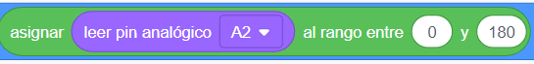

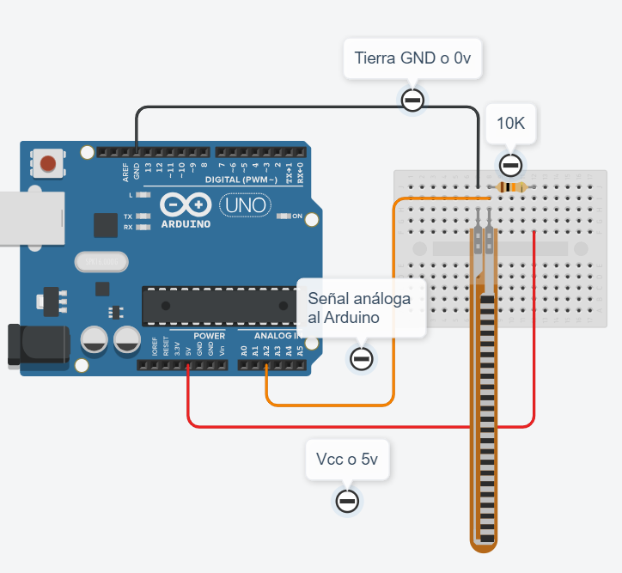

Fuerza

- Entrega una señal analógica al arduino, es decir, su valor varía en un rango de 0 a 5 voltios.
- En tinkercad encontrarán un bloque que lee el canal analógico.
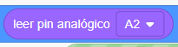
- Se debe indicar el pin donde está conectado el sensor.
- Usar el bloque asignar al rango entre, para ajustar el valor de la fuerza entre 0 N y 10 N.
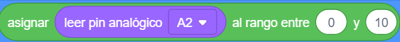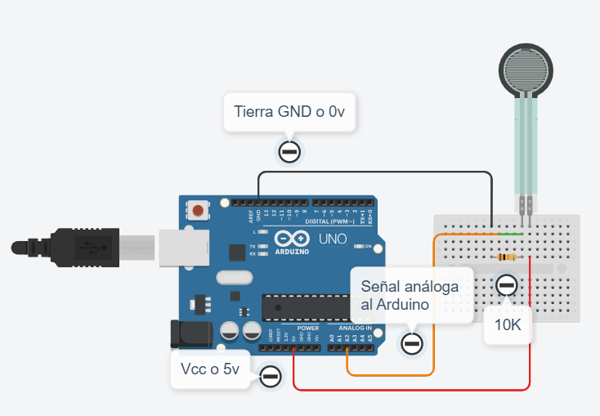

Sensor de Movimiento PIR
- Es un sensor infrarrojo, posee tres conexiones, Vcc o 5v, GND o tierra y la señal del sensor.
- El sensor entrega 5V cuando detecta movimiento, en caso contrario, se encuentra en 0V.
- Al arduino llega una señal digital, es decir que solo tendrá dos estados (ALTA,BAJA).
  - Movimiento= ALTA o 1
  - Sin movimiento=BAJA o 0.
- Se recomienda conectar entre los pines D2 - D13 (evitar D0 y D1)
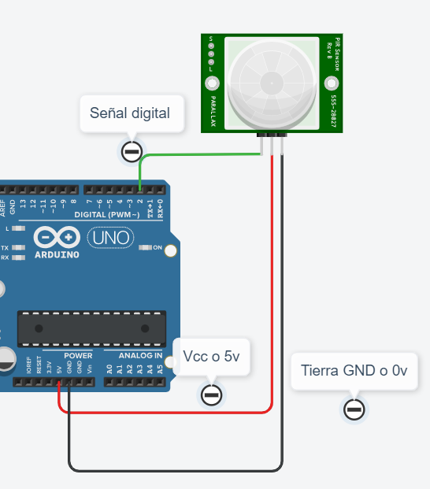

Sensor de Inclinación

- Es un sensor que internamente tiene una bola que se mueve cuando ocurre una inclinación.
- El sensor entrega 5V cuando está en posición vertical, en caso contrario, se encuentra en 0V y es cuando ha ocurrido una inclinación.
- Se utiliza el bloque
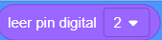
- Al arduino llega una señal digital, es decir que solo tendrá dos estados (ALTA,BAJA).
  - Sin inclinación= ALTA o 1
  - Con inclinación=BAJA o 0.
- Se recomienda conectar entre los pines D2 - D13 (evitar D0 y D1)
- Utilizar una resistencia de 10 Kῼ

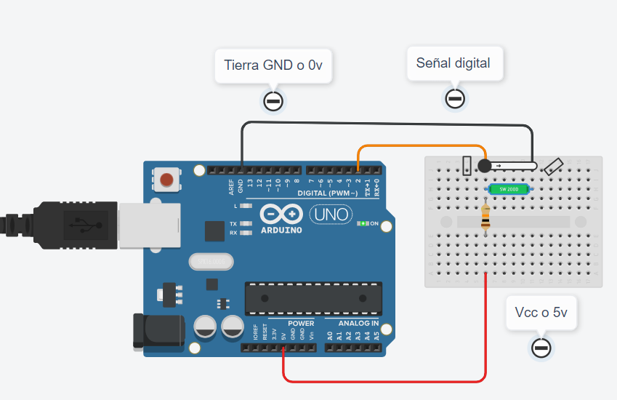

Sensor de Gas

- Entrega una señal analógica al arduino, es decir, su valor varía en un rango de 0 a 5 voltios.
- En tinkercad encontrarán un bloque que lee el canal analógico.

- Se debe indicar el pin donde está conectado el sensor.
- Observe los valores de variación del sensor cuando el humo está cerca y lejos.
- Establezca un umbral o valor mínimo para considerar la presencia de humo.
- 